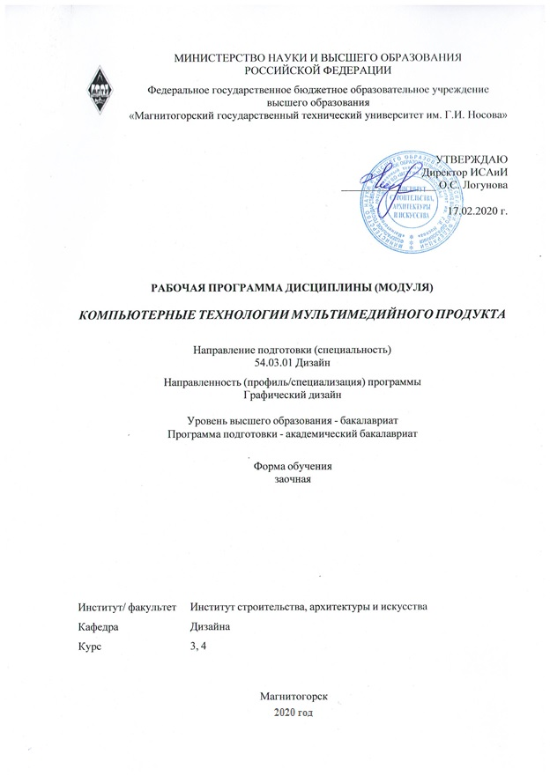
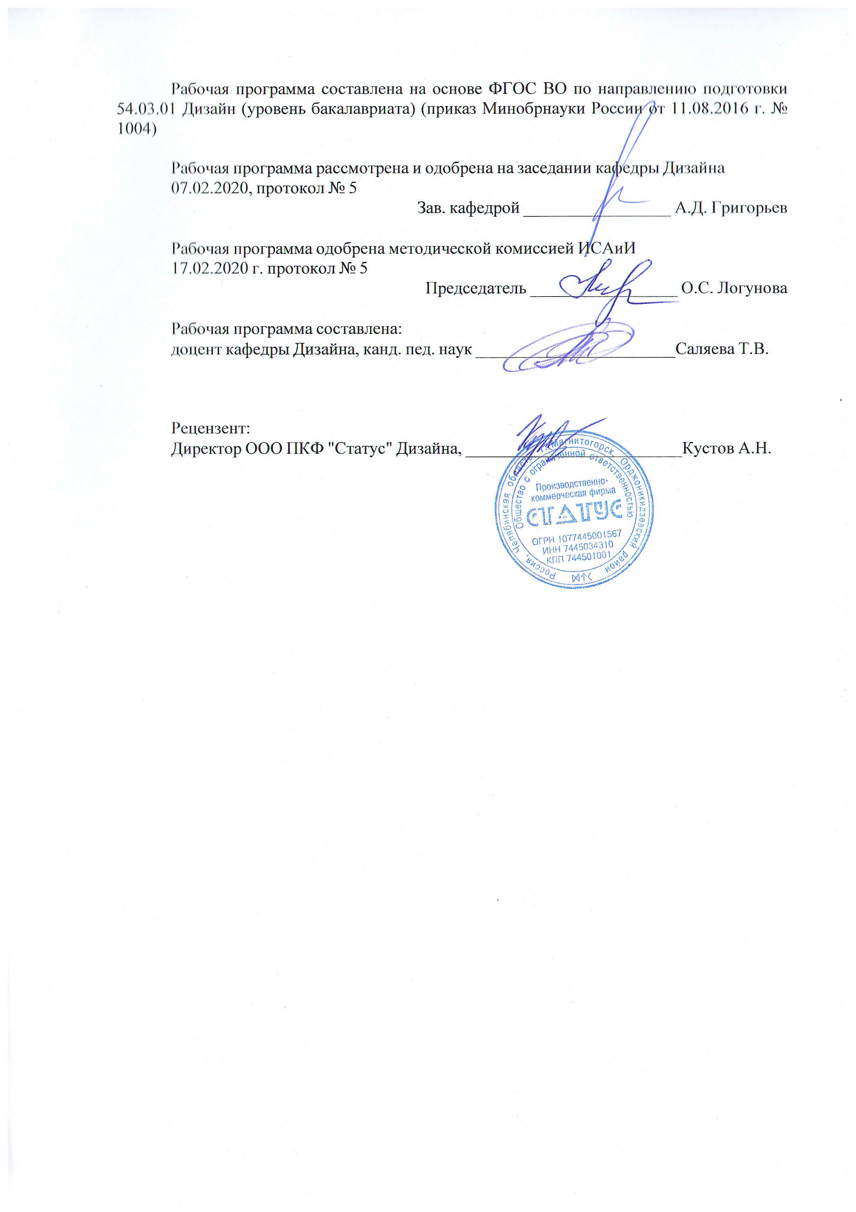

1 Цели освоения дисциплины (модуля)
Целями освоения дисциплины (модуля) «Компьютерные технологии мультимедий-ного продукта» являются: формирование у студентов определённого уровня компетенций соответствующих требованиям федерального образовательного государственного стан-дарта 54.03.01 Дизайн.
2 Место дисциплины (модуля) в структуре образовательной программы
Дисциплина Компьютерные технологии мультимедийного продукта входит в вариативную часть учебного плана образовательной программы.
Для изучения дисциплины необходимы знания (умения, владения), сформированные в результате изучения дисциплин/ практик:
История графического дизайна и рекламы
Компьютерное искусство и фотографика
Компьютерные технологии в графическом дизайне
Материаловедение и технологии современного полиграфического производства
Методика преподавания дизайна в средней школе
Организация процесса обучения дизайну в высшей школе
Проектная деятельность
Производственная - практика по получению профессиональных умений и опыта профессиональной деятельности
Теория и история дизайна
Типографика
Фотографика
Цифровое искусство в графическом дизайне
Визуальное восприятие графических изображений
Декоративная живопись
История искусств
Конструирование и моделирование
Основы производственного мастерства
Пластическое моделирование
Презентационные и мультимедийные технологии
Проектная графика
Академическая живопись
Академический рисунок
Учебная - практика по получению первичных профессиональных умений и навыков, в том числе первичных умений и навыков научно-исследовательской деятельности
Академическая скульптура
Основы шрифтовой и орнаментальной композиции
Пропедевтика
Технический рисунок. Инженерная графика
Технический рисунок. Основы перспективы
Цветоведение. Химия и физика цвета
Эргономика
Знания (умения, владения), полученные при изучении данной дисциплины будут необходимы для изучения дисциплин/практик:
Визуальное восприятие графических изображений
История искусств
Компьютерные технологии в графическом дизайне
Конструирование и моделирование
Основы производственного мастерства

Пластическое моделирование
Презентационные и мультимедийные технологии
Проектная графика
Проектная деятельность
Производственная - практика по получению профессиональных умений и опыта профессиональной деятельности
История графического дизайна и рекламы
Компьютерное искусство и фотографика
Материаловедение и технологии современного полиграфического производства
Методика преподавания дизайна в средней школе
Организация процесса обучения дизайну в высшей школе
Теория и история дизайна
Типографика
Фотографика
Цифровое искусство в графическом дизайне
Информационные технологии в графическом дизайне
Информационные технологии мультимедийного продукта
История и типология архитектурных форм
История регионального дизайна Урала
Научные исследования в области дизайна
Научные исследования в области мультимедийного продукта
Научные исследования в области полиграфического продукта
Основы стилеобразования в дизайне
Подготовка к защите и защита выпускной квалификационной работы
Подготовка к сдаче и сдача государственного экзамена
Проектирование и макетирование печатного издания
Производственная – преддипломная практика
Разработка иллюстрации средствами современных технологий
Разработка мультимедийного продукта
Региональные особенности дизайна Южного Урала
Фирменный стиль предприятия
3 Компетенции обучающегося, формируемые в результате освоения
дисциплины (модуля) и планируемые результаты обучения
В результате освоения дисциплины (модуля) «Компьютерные технологии мультимедийного продукта» обучающийся должен обладать следующими компетенциями:
Структурный  элемент  компетенции | Планируемые результаты обучения
ОПК-4 способностью применять современную шрифтовую культуру и компьютерные технологии, применяемые в дизайн-проектировании
Знать | Основные задачи и этапы выполнения различных надписей и обозначений средствами шрифтовой культуры с помощью компьютерных технологий. основные термины и понятие шрифтовой культуры

Уметь | Выделять наиболее эффективные элементы составления шрифтовых композиций в надписях, составлении аннотаций, технической документации и т.д., используемых в работе над созданием объектов из различных материалов; применять полученные знания в профессиональной деятельности; использовать их на междисциплинарном уровне;
Владеть | Основными навыками составления шрифтовых композиционных надписей в компьютерных технологиях при решении стандартных задач профессиональной деятельности в процессе составления и выполнения дизайн-проекта.
ОПК-6 способностью решать стандартные задачи профессиональной деятельности на основе информационной и библиографической культуры с применением информационно-коммуникационных технологий и с учетом основных требований информационной безопасности
Знать | основные средства выразительности композиции в дизайне;  решение стандартных задач профессиональной деятельности на основе информационной и библиографической культуры с применением информационно-коммуникационных технологий и с учетом основных требований информационной безопасности.
Уметь | использовать знания по цветоведению, композиции, фотографике, проектированию и др. дисциплин, при редактировании векторных и растровых изображений, созданию спецэффектов;
Владеть | аналитическими знаниями в области применения информационных технологий в дизайне; практическими доказательствами области применения теории цвета в графике (модели RGB, CMYK, Lab и т.д.); четким обоснованным алгоритмом решения проектных задач в области информационных технологий;
ПК-6 способностью применять современные технологии, требуемые при реализации дизайн-проекта на практике
Знать | основные методы компьютерного проектирования; основные методы поиска информации в информационном пространстве.
Уметь | использовать различные технологии создания и обработки изображений и необходимой информации в растровых и векторных графических редакторах
Владеть | опытом создания проектов в редакторах векторной и растровой графики; навыками проведения исследования в области информационных технологий.

 | 4. Структура, объём и содержание дисциплины (модуля)
Общая трудоемкость дисциплины составляет 9 зачетных единиц 324 акад. часов, в том числе:
– контактная работа – 6,8 акад. часов:
– аудиторная – 6 акад. часов;
– внеаудиторная – 0,8 акад. часов
– самостоятельная работа – 309,4 акад. часов;

– подготовка к зачёту – 7,8 акад. часа
Форма аттестации - зачет, зачет с оценкой
Раздел/ тема  дисциплины |  | Курс | Аудиторная  контактная работа  (в акад. часах) |  |  | Самостоятельная работа студента | Вид самостоятельной  работы | Форма текущего контроля успеваемости и  промежуточной аттестации | Код компетенции
 |  | Курс | Лек. | лаб.  зан. | практ. зан.
1. 1. Мультимедийные продукты
1.1 Классификация мультимедийных продуктов |  | 3 | 1 |  |  | 100 | доклад по теме | опрос | ОПК-4, ОПК-6, ПК-6
1.2 Технологические особенности при проектировании мультимедийных продуктов |  | 3 | 1 |  |  | 109,7 | доклад по теме | опрос | ОПК-4, ОПК-6, ПК-6
Итого по разделу |  |  | 2 |  |  | 209,7
Итого за семестр |  |  | 2 |  |  | 209,7 |  | зачёт
2. 2. Создание мультимедийных продуктов
2.1 Основные этапы создания мультимедийных продуктов. Формирование технического задания. |  | 4 | 2 |  |  | 40 | доклад по теме | опрос | ОПК-4, ОПК-6, ПК-6
2.2 Основные композиционные приемы при создании мультимедийных продуктов |  | 4 |  |  | 2 | 59,7 | практическое задание | проверка выполнения практического задания | ОПК-4, ОПК-6, ПК-6
Итого по разделу |  |  | 2 |  | 2 | 99,7
Итого за семестр |  |  | 2 |  | 2 | 99,7 |  | зао
Итого по дисциплине |  |  | 4 |  | 2 | 309,4 |  | зачет, зачет с оценкой | ОПК-4,ОПК- 6,ПК-6

5 Образовательные технологии
Реализация компетентностного подхода предусматривает использование в учебном процессе активных и интерактивных форм проведения занятий в сочетании с внеауди-торной работой с целью формирования и развития профессиональных навыков обучаю-щихся.
1. Традиционные образовательные технологии ориентируются на организацию образовательного процесса, предполагающую прямую трансляцию знаний от преподава-теля к студенту (преимущественно на основе объяснительно-иллюстративных методов обучения). Учебная деятельность студента носит в таких условиях, как правило, репро-дуктивный характер.
Формы учебных занятий с использованием традиционных технологий:
Информационная лекция – последовательное изложение материала в дисциплинар-ной логике, осуществляемое преимущественно вербальными средствами (монолог препо-давателя).
Практическое занятие, посвященное освоению конкретных умений и навыков по предложенному алгоритму.
2. Интерактивные технологии – организация образовательного процесса, которая предполагает активное и нелинейное взаимодействие всех участников, достижение на этой основе личностно значимого для них образовательного результата. Наряду со спе-циализированными технологиями такого рода принцип интерактивности прослеживается в большинстве современных образовательных технологий. Интерактивность подразумевает субъект-субъектные отношения в ходе образовательного процесса и, как следствие, формирование саморазвивающейся информационно-ресурсной среды.
Формы учебных занятий с использованием специализированных интерактив-ных технологий:
Лекция «обратной связи» – лекция–провокация (изложение материала с заранее за-планированными ошибками), лекция-беседа, лекция-дискуссия, лекция-прессконференция.
Семинар-дискуссия – коллективное обсуждение какого-либо спорного вопроса, про-блемы, выявление мнений в группе (межгрупповой диалог, дискуссия как спор-диалог).

6 Учебно-методическое обеспечение самостоятельной работы обучающихся
Представлено в приложении 1.
7 Оценочные средства для проведения промежуточной аттестации
Представлены в приложении 2.
8 Учебно-методическое и информационное обеспечение дисциплины (модуля)
а) Основная литература:
1. Жданова, Н.С. Основы дизайна и проектно-графического моделирования: учебное пособие. [Электронный ресурс] М.: ЭБС «Лань», 2017 - 196 с. Режим доступа: https://e.lanbook.com/book/97117
2.Компьютерное моделирование [Электронный ресурс]: учебник / В. М. Градов, Г. В. Овечкин, П. В. Овечкин, И. В. Рудаков — М. : КУРС : ИНФРА-М, 2018. — 264 с. — Режим доступа: http://znanium.com/bookread2.php?book=911733 . — Загл. с экрана.

3. Коротеева, Л.И., Яскин, А.П. Основы художественного конструирования [Элек-тронный ресурс] : учебник – М.: ИНФРА-М, 2011. – 304 с.- Режим доступа : http://znanium.com/ bookread/php?book=229442.-Загл. с экрана. –ISBN 978-5-16-005016
4. Тонковид, С.Б. Проектная графика и макетирование [Электронный ресурс]: Учеб-ное пособие для студентов специальности 072500 «Дизайн» / С.Б. Тонковид. – Режим доступа: http//eLibrary.ru. – Загл. с экрана. ISBN: 978-5-88247-535-1
5. Хворостов, Д. А. 3D Studio Max + VRay. Проектирование дизайна среды [Элек-тронный ресурс] : учебное пособие / Д. А. Хворостов. — М. : ФОРУМ : ИНФРА-М, 2019. — 270 с. — (Высшее образование: Бакалавриат). — Режим доступа: http://znanium.com/bookread2.php?book=994914 . — Загл. с экрана.

б) Дополнительная литература:
1. Жданова, Н.С. Проектно-графическое моделирование в дизайне: теория и практика. Монография. /Н.С. Жданова. – Магнитогорск: МГТУ, 2016 – 151 с.
2. Перелыгина, Е.Н. Макетирование [Электронный ресурс]: Учебное пособие / Е.Н. ПЕРЕЛЫГИНА . – Режим доступа: http//eLibrary.ru. – Загл. с экрана. ISBN: 978-5-7994-0425-3
3. Жданова, Н. С. Основы дизайна и проектно-графического моделирования [Текст]: учебно-методическое пособие [для вузов] / Н. С. Жданова; МаГУ; [рецензент М. В. Соколов]. - Магнитогорск: [Изд-во МаГУ], 2013. - 189 с.: ил. - Библиогр.: с. 169-170.
4. Устин, В.Б. Композиция в дизайне. Методические основы композиционно-художественного формообразования в дизайнерском творчестве: учебное пособие. – М.: АСТ: Астрель, 2006.

в) Методические указания:
Саляева Т.В. Основы шрифтовой и орнаментальной композиции [Электронный ре-сурс]: Учебное пособие/ Татьяна Владимировна Саляева. – Магнитогорск, ФГБО ВО «МГТУ им Г.И. Носова»: ФГУП НТЦ «Информрегистр», 2019 – ISBN-978-5-9967-1707-1
г) Программное обеспечение и Интернет-ресурсы:
Программное обеспечение
 | Наименование ПО | № договора | Срок действия лицензии
 | MS Windows 7 Professional(для классов) | Д-1227-18 от 08.10.2018 | 11.10.2021

MS Windows 7 Professional (для классов) | Д-757-17 от 27.06.2017 | 27.07.2018
MS Office 2007 Professional | № 135 от 17.09.2007 | бессрочно
Kaspersky Endpoint Security для бизнеса-Стандартный | Д-300-18 от 21.03.2018 | 28.01.2020
7Zip | свободно распространяемое ПО | бессрочно
Adobe Design Premium CS 5.5 Academic Edition | К-615-11 от 12.12.2011 | бессрочно
Adobe Photoshop CS 5 Academic Edition | К-113-11 от 11.04.2011 | бессрочно
CorelDraw X3 Academic Edition | №144 от 21.09.2007 | бессрочно
CorelDraw X4 Academic Edition | К-92-08 от 25.07.2008 | бессрочно
CorelDraw X5 Academic Edition | К-615-11 от 12.12.2011 | бессрочно
CorelDraw 2017 Academic Edition | Д-504-18 от 25.04.2018 | бессрочно
График-студио Лайт | свободно распространяемое ПО | бессрочно
Autodesk 3ds Max Design 2011 Master Suite | К-526-11 от 22.11.2011 | бессрочно
Autodesk Architecture 2011 Master Suite | К-526-11 от 22.11.2011 | бессрочно
Autodesk Inventor Professional 2015 Product Design | Д №110001760475 от 02.08.2017 | 02.08.2020
Autodesk Inventor Professional 2020 Product Design | учебная версия | бессрочно
Autodesk AutoCAD 2020 | учебная версия | бессрочно
Autodesk AutoCAD Mechanical 2020 | учебная версия | бессрочно
Autodesk 3ds Max Design 2015 Product Design | Д №110001760475 от 02.08.2017 | 02.08.2020
Autodesk 3ds Max Design 2016 Product Design | Д №110001760475 от 02.08.2017 | 02.08.2020
Autodesk 3ds Max Design 2021 | учебная версия | бессрочно

 | Autodesk 3ds Max Design 2018 | учебная версия | бессрочно
 | Autodesk 3ds Max Design 2019 | учебная версия | бессрочно
 | Autodesk 3ds Max Design 2020 | учебная версия | бессрочно
Профессиональные базы данных и информационные справочные системы
 | Название курса |  | Ссылка
 | Электронная база периодических изданий East View Information Services, ООО «ИВИС» |  | https://dlib.eastview.com/
 | Национальная информационно-аналитическая система – Российский индекс научного цитирования (РИНЦ) |  | URL: https://elibrary.ru/project_risc.asp
 | Поисковая система Академия Google (Google Scholar) |  | URL: https://scholar.google.ru/
 | Информационная система - Единое окно доступа к информационным ресурсам |  | URL: http://window.edu.ru/
 | Федеральное государственное бюджетное учреждение «Федеральный институт промышленной собственности» |  | URL: http://www1.fips.ru/
9 Материально-техническое обеспечение дисциплины (модуля)
Материально-техническое обеспечение дисциплины включает:
специально оборудованная аудитория для дистанционного образования

Приложение 1
Примерные задания для самостоятельной работы студентов

«Компьютер, «цифровое искусство» и «цифровое Общество». Метафора в компьютерном дизайне и цифровом Искусстве»
- Подберите визуальный материал с комментариями, касающийся использования компьютерной технологии для визуализации данных в различных областях человеческой деятельности, науки, художественного и проектного творчества. Подберите визуальный материал, касающийся различных областей и ситуаций использования инструментов цифрового искусства в дизайне, архитектуре, музейной и выставочной деятельности, организации рекламных акций и проектировании брендов.

- Составьте «предметный портрет» любого литературного или исторического персонажа. Предлагаемые вами промышленные изделия (мебель, одежда, посуда и т.д.), элементы информационной среды должны ассоциативно раскрывать особенности личности, культурного, психологического, социального типажа, выбранного вами (это могут быть актеры, ученые-изобретатели, политики, художники, герои литературных произведений).

«Средства выразительности. Поэтика и жанровые особенности Цифрового искусства»
- Создайте сообщение, текст в котором заменен ассоциативными графическими символами и изображениями. Представить в виде раскадровки видеоролика. В проекте можно использовать и элементы инфографики: пиктограммы, элементы мнемосхем, знаки и т.п.
- Придумайте проект выставочного интерактивного аттракциона с возможностью для посетителя выставки создать собственное произведение в ситуации и по правилам, заданным художником.
- Спроектируйте серию плакатов на социальную тему вашего города. Подберите визуальный материал. Обработайте в графическом редакторе или в нескольких. Определите формат работ.
- Создайте серию настенных перекидных календарей «История вашего города». Подберите визуальный материал с комментариями. Подберите визуальный материал, касающийся различных областей и ситуаций. Весь материал разделите на тематические блоки. Распределите визуальный ряд по листам. Определите композицию листа и цифр на нем.

Приложение 2
ПЕРЕЧЕНЬ ТЕМ И ЗАДАНИЙ ДЛЯ ПОДГОТОВКИ К ЗАЧЕТУ
- Что такое формальная композиция?
- Что такое шрифтовая композиция?
- Что такое пропедевтика?
- Какие графические редакторы можно использовать для составления формальных композиций?
- Какие графические редакторы можно использовать для составления объемно-пространственных композиций?
- Какие графические редакторы можно использовать для составления шрифтовых композиций?
- Раскройте свойства цвета как художественного средства композиции
- Опишите средства гармонизации художественной формы
- Опишите основные принципы композиционно-художественного формообразования
- Понятие «векторная графика». Особенности и специфика?
- Особенности интерфейса программы Adobe Illustrator
- Способы создание контура
- Управление цветом. Цветовое пространство рабочего файла
- Выделение и упорядочивание объектов
- Изменение формы объектов. Инструменты работы с контуром.
- Импорт, экспорт, сохранение
- Создание специальных эффектов и их применение
- 3D эффекты, способы их использования.
- Текст, типографика в векторном редакторе.
- Построение перспективы
- Подготовка к печати
- Создание символов, кистей, образцов
- Растровая Графика. Особенности и специфика?
- Интерфейс программы Adobe Photoshop
- Техника выделения областей изображения.
- Работа с многослойным изображением.
- Операции со слоями. Спецэффекты на слое.
- Цветовые модели, палитры, режимы.
- Техника рисования и ретуширования.
- Техника сложного монтажа.
- Использование альфа-каналов и контуров.
- Работа с масками и альфа-каналами.
- Подготовка к печати

ОПК-4 – способностью применять современную шрифтовую культуру и компьютерные технологии, применяемые в дизайн-проектировании
Знать | Основные задачи и этапы выполнения различных надписей и обозначений средствами шрифтовой культуры с помощью компьютерных технологий. основные термины и понятие шрифтовой культуры | Теоретические вопросы:  Какие графические редакторы можно использовать для составления формальных композиций?  Какие графические редакторы можно использовать для составления объемно-пространственных композиций?  Какие графические редакторы можно использовать для составления шрифтовых композиций?  Раскройте свойства цвета как художественного средства композиции  Опишите средства гармонизации художественной формы  Опишите основные принципы композиционно-художественного формообразования
Уметь | Выделять наиболее эффективные элементы составления шрифтовых композиций в надписях, составлении аннотаций, технической документации и т.д., используемых в работе над созданием объектов из различных материалов; применять полученные знания в профессиональной деятельности; использовать их на междисциплинарном уровне; | 1. Создайте сообщение, текст в котором заменен ассоциативными графическими символами и изображениями. Представить в виде раскадровки видеоролика. В проекте можно использовать и элементы инфографики: пиктограммы, элементы мнемосхем, знаки и т.п.  2. Составьте «предметный портрет» любого литературного или исторического персонажа. Предлагаемые вами промышленные изделия (мебель, одежда, посуда и т.д.), элементы информационной среды должны ассоциативно раскрывать особенности личности, культурного, психологического, социального типажа, выбранного вами (это могут быть актеры, ученые-изобретатели, политики, художники, герои литературных произведений).  Задание предусматривает составление «словесного» портрета (текст), так и дизайн проекта персонажа (визуализация).
Владеть | Основными навыками составления шрифтовых композиционных надписей в компьютерных технологиях при решении стандартных задач профессиональной деятельности в процессе составления и выполнения дизайн-проекта. | Практическая работа.  - Выберите детскую сказку.  - Создайте несколько иллюстраций к этой сказке.  - Создайте макет детской гнижки в графическом редакторе.  - Создайте мульмедийный продукт по выбранной детской сказке.
ОПК-6 – способностью решать стандартные задачи профессиональной деятельности на основе информационной и библиографической культуры с применением информационно-коммуникационных технологий и с учетом основных требований
Знать | основные средства выразительности композиции в дизайне;  решение стандартных задач профессиональной деятельности на основе информационной и библиографической культуры с применением информационно-коммуникационных технологий и с учетом основных требований информационной безопасности. | 1. Приведите примеры композиционного, стилевого и функционального взаимодействия информационных экранов с городским пространством.  2. Объясните различия в построении структуры и композиции Интернет-версий периодических изданий для персонального компьютера, планшета и мобильного устройства.  3. Приведите примеры линейного развертывания информации в мобильных устройствах и карточной модели. Объясните преимущества и слабые стороны каждой из моделей.  4. Перечислите приметы «цифрового общества» в вашей повседневной жизни и деятельности. Какие новые привычки, по вашему мнению, сформировались в конце XX — начале XXI века в быту, профессиональной деятельности людей?  5. Приведите примеры из области «creative industries», в которой в процессе обработки данных для создания финального продукта используется комплекс документов в различных форматах: текст, графика, фотоизображения, музыка, видео, программные продукты и т.д.
Уметь | использовать знания по цветоведению, композиции, фотографике, проектированию и др. дисциплин, при редактировании векторных и растровых изображений, созданию спецэффектов; | Подберите визуальный ряд иллюстраций на тему «Рекламныеобъекты на улицах нашего города». Составте колористические карты: нейтральные цветовые отношения, холодные оттенки, система контрастов.  Разработайте презентацию на тему «Рекламные объекты на улицах нашего города»
Владеть | - аналитическими знаниями в области применения информационных технологий в дизайне; практическими доказательствами области применения теории цвета в графике (модели RGB, CMYK, Lab и т.д.); четким обоснованным алгоритмом решения проектных задач в области информационных технологий; | Создайте презентацию альбома на тему «Город в котором я живу»  Систематизация перевода файлов в систему RGB, CMYK.
ПК-6 – способностью применять современные технологии, требуемые при реализации дизайн-проекта на практике
знать | основные методы компьютерного  проектирования; основные методы поиска информации в информационном пространстве. | Теоретические вопросы:  1. Назовите техники, операции и инструменты современных графических программ, которые имеют и которые не имеют аналогии в традиционных технологиях.  2. Перечислите несколько функций, общих для программ 3d-анимации, растровой и векторной графики.  3. Назовите несколько уникальных функций, определяющих суть, специфику, ядро компьютерной программы на примере редакторов 3d-анимации, растровой и векторной графики.  4. Что общего между «линией красоты» Уильяма Хогарта и векторной графикой?  5. Как дискретные элементы компьютерной графики влияли на формирование дигитального образа — приведите примеры композиций на основе линий, шрифта и шрифтовых символов, пикселей и т.д.
уметь | использовать различные технологии создания и обработки изображений и необходимой информации в растровых и векторных графических редакторах | - Проведите графический анализ различного типа шаблонов и готовых решений, предоставляемых пользователям вместе с компьютерными программами.  - Нарисуйте тремя разными способами одно и тоже изображение.  3 . Разработайте серию графических композиций, представляющих в утрированном, гиперболизированном ключе специфические особенности компьютерно-графического инструментария в дизайне:  а) на тему удобств (слои, сохранение, шаблоны, масштабирование и т.д.);  б) на тему рутинных операций (копирование и зеркальное отражение, перемещение и поворот, градиенты и 3d-представление и др.);  в) на тему интеллектуальных функций (прозрачность, коррекция, искажение).
владеть | - опытом создания проектов в редакторах векторной и растровой графики; навыками проведения исследования в области информационных технологий. | Придумайте проект выставочного аттракциона с возможностью для посетителя выставки создать собственное произведение в ситуации и по правилам, заданным художником.

